1. **Compute the response time and turnaround time when running three jobs of length 200 with the SJF and FIFO schedulers.**

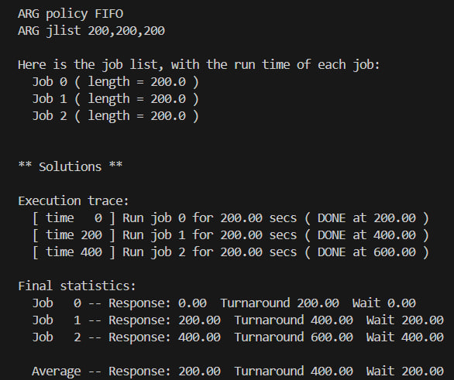

python ./scheduler.py -p FIFO -j 3 -l 200,200,200 –c

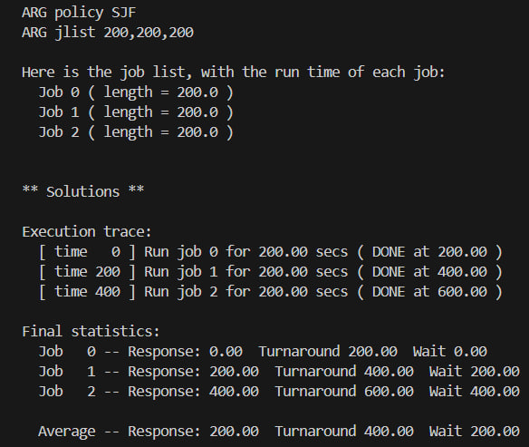

python ./scheduler.py -p SJF -j 3 -l 200,200,200 –c

1. **Now do the same but with jobs of different lengths: 100, 200, and 300.**

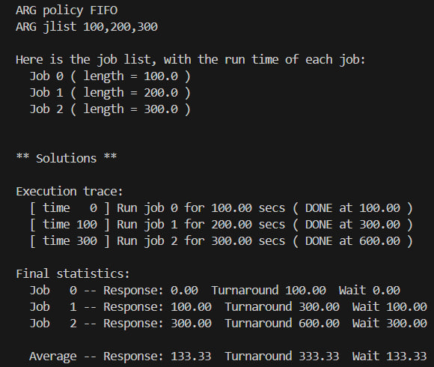

python ./scheduler.py -p FIFO -j 3 -l 100,200,300 -c

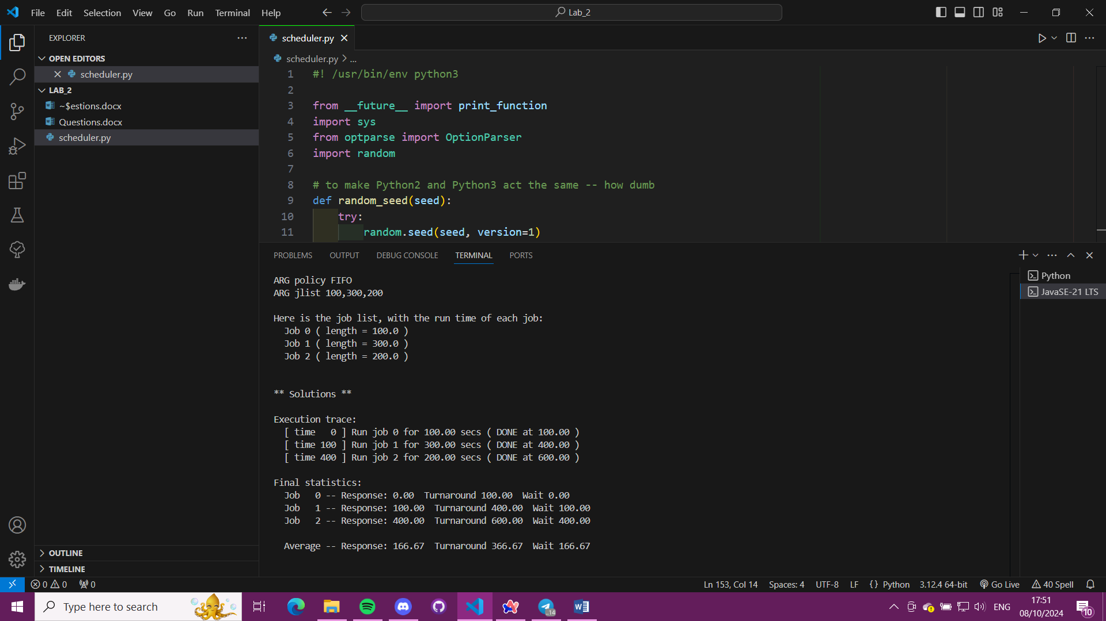

python ./scheduler.py -p FIFO -j 3 -l 100,300,200 -c

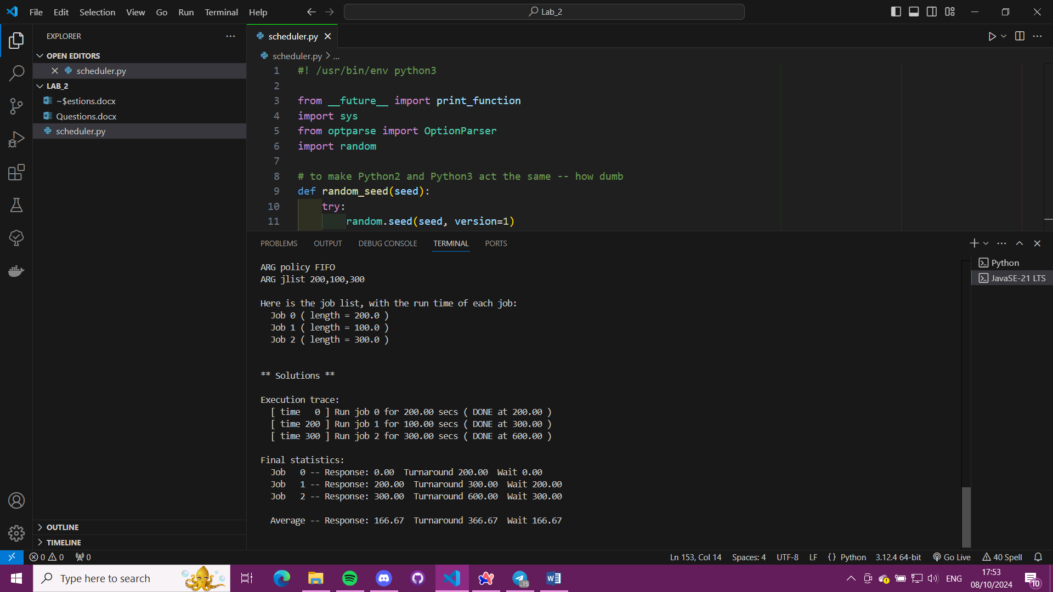

python ./scheduler.py -p FIFO -j 3 -l 200,100,300 -c

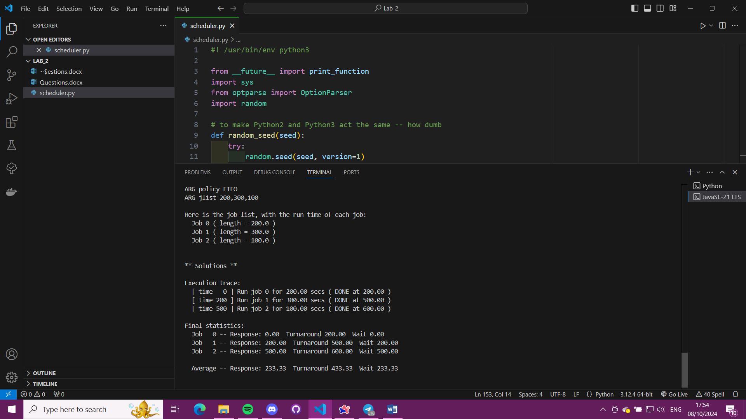

python ./scheduler.py -p FIFO -j 3 -l 200,300,100 -c

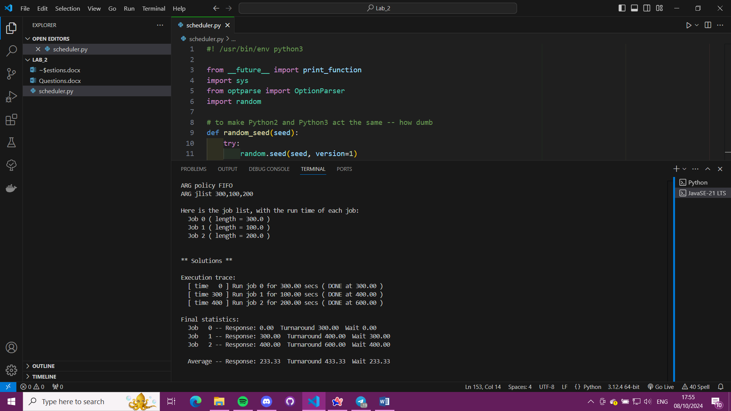

python ./scheduler.py -p FIFO -j 3 -l 300,100,200 -c

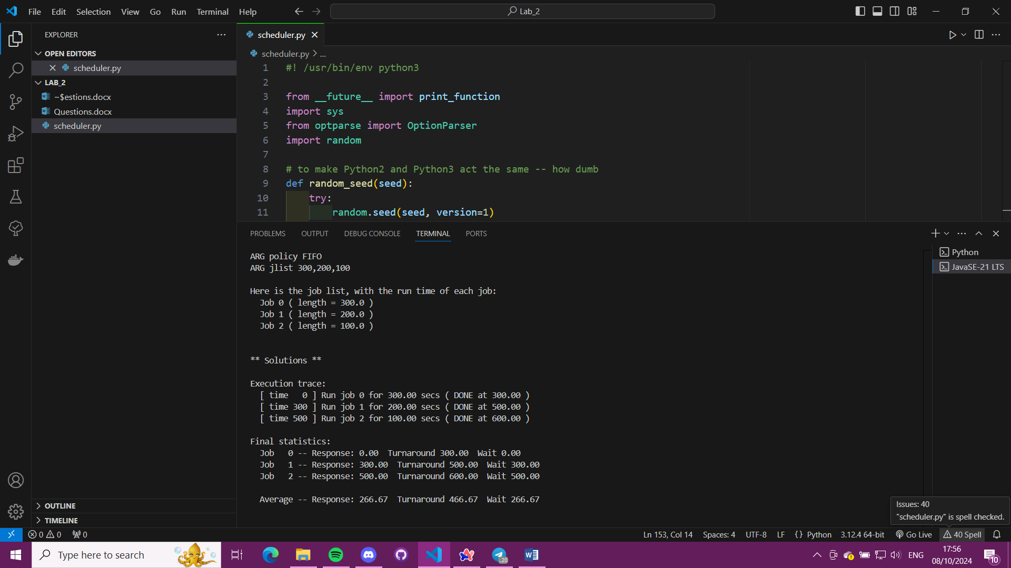

python ./scheduler.py -p FIFO -j 3 -l 300,200,100 -c

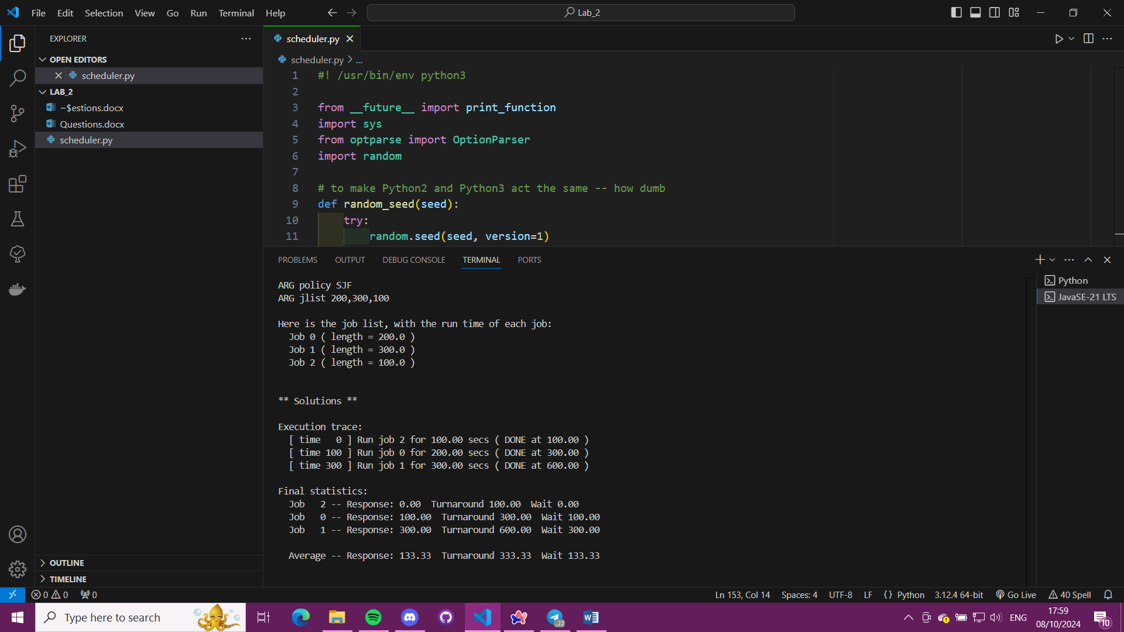

python ./scheduler.py -p SJF -j 3 -l 200,300,100 -c

1. **Now do the same, but also with the RR scheduler and a time-slice of 1.**

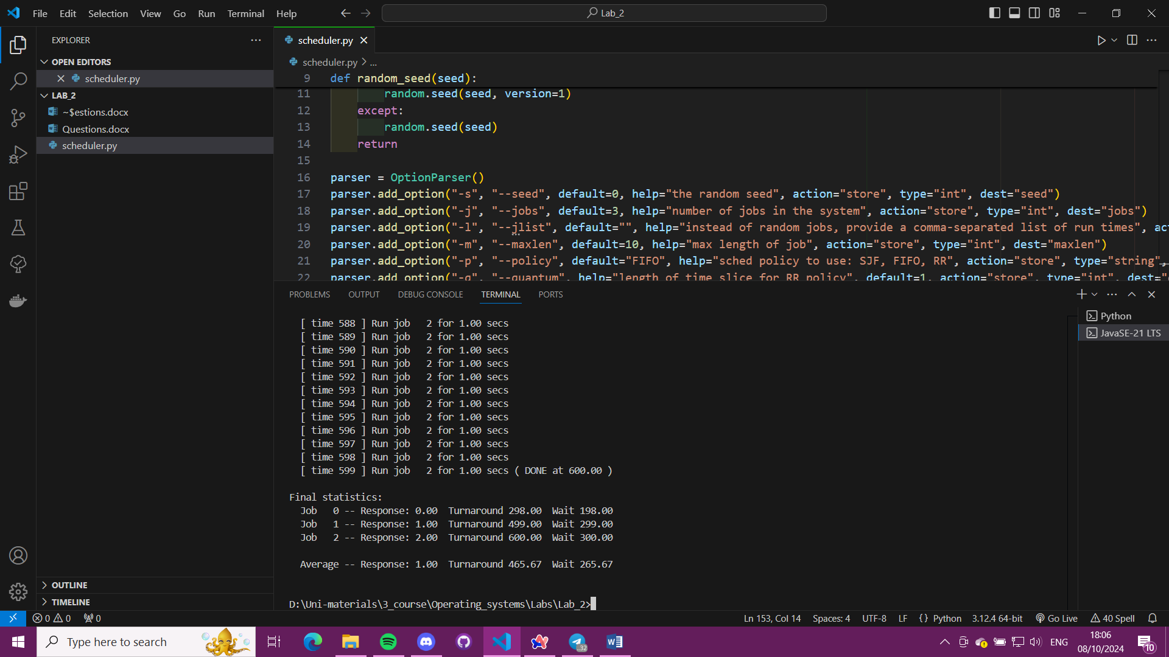

python ./scheduler.py -p RR -j 3 -q 1 -l 100,200,300 -c

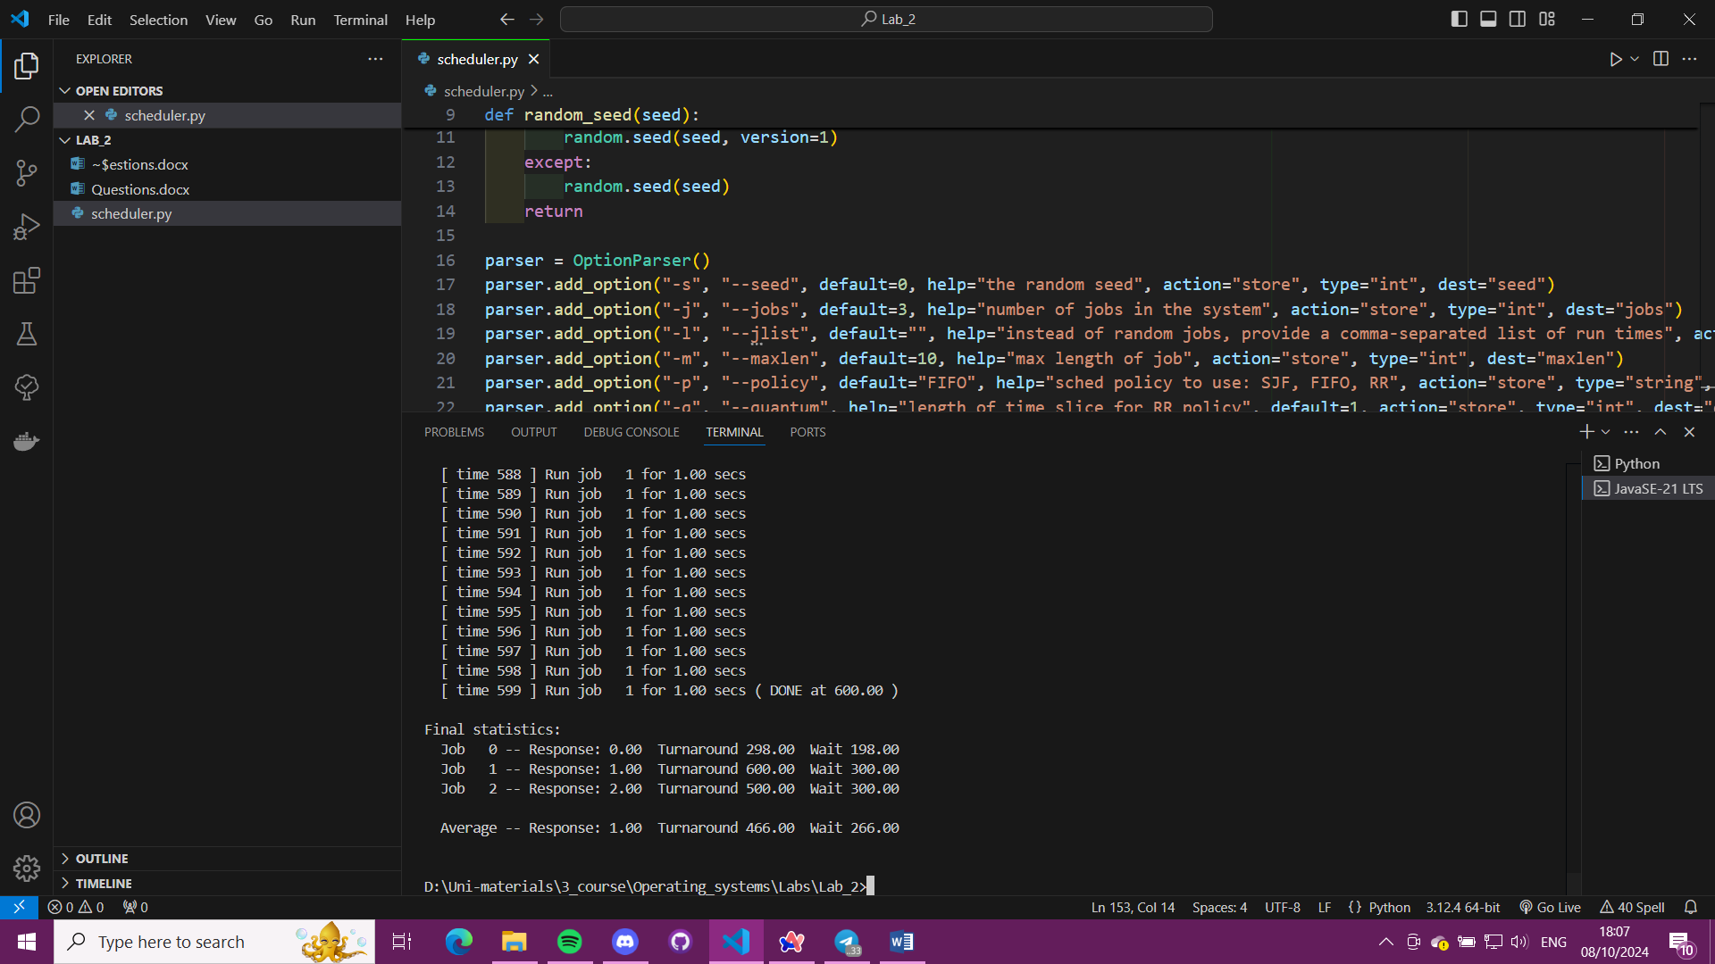

python ./scheduler.py -p RR -j 3 -q 1 -l 100,300,200 -c

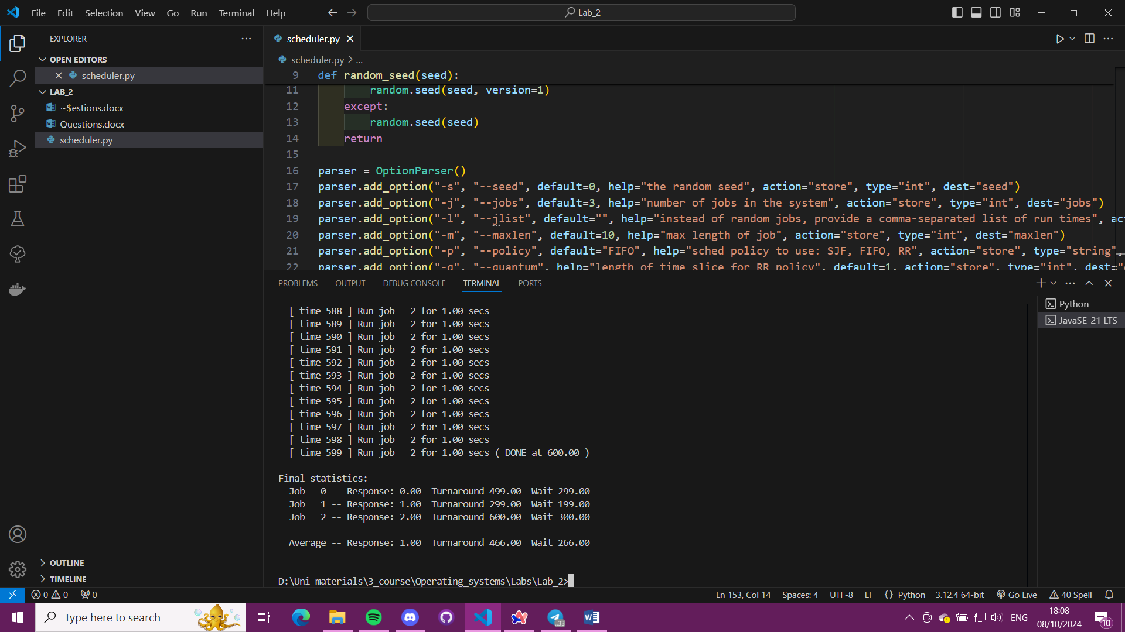

python ./scheduler.py -p RR -j 3 -q 1 -l 200,100,300 -c

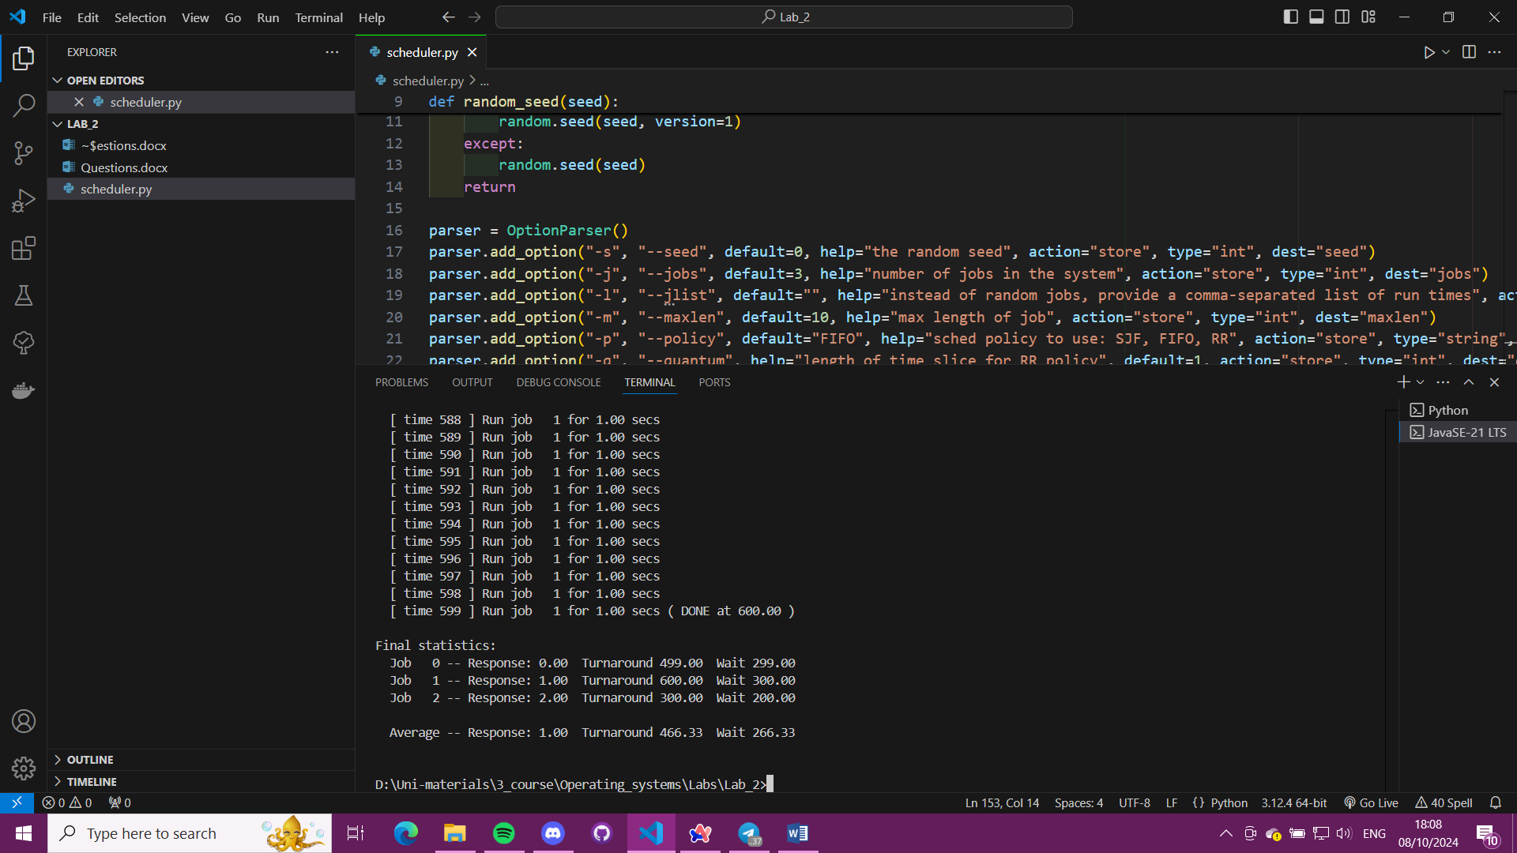

python ./scheduler.py -p RR -j 3 -q 1 -l 200,300,100 -c

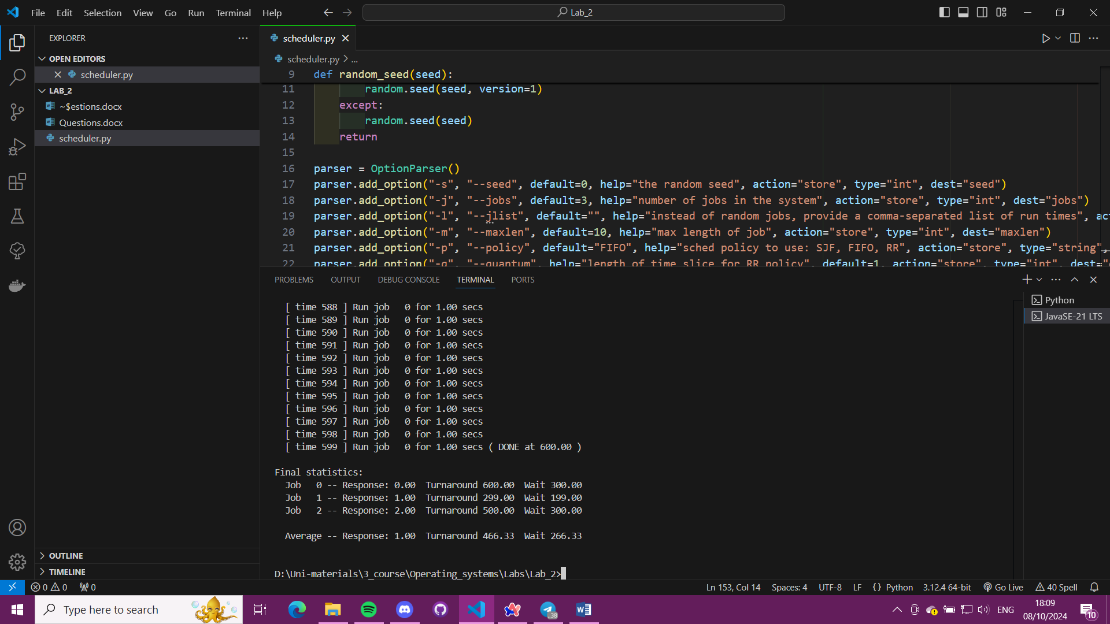

python ./scheduler.py -p RR -j 3 -q 1 -l 300,100,200 -c

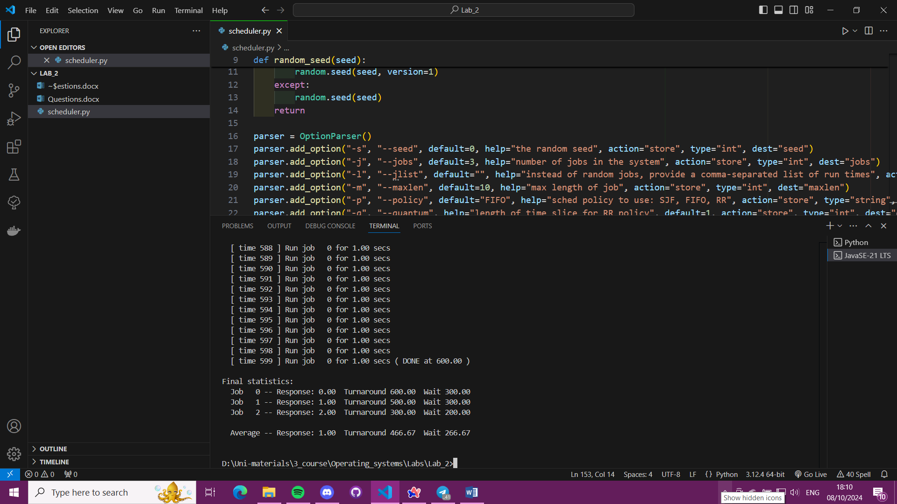

python ./scheduler.py -p RR -j 3 -q 1 -l 300,200,100 -c

1. **For what types of workloads does SJF deliver the same turnaround times as FIFO?**

Для тих, у яких тривалість усіх процесів однакова або ж вони прибувають у неспадному порядку тривалості.

1. **For what types of workloads and quantum lengths does SJF deliver the same response times as RR?**

Для тих, у яких тривалість усіх процесів рівна й дорівнює квантовій довжині або ж вони прибувають у неспадному порядку тривалості, а квантова довжина не менша за найдовший процес.

1. **What happens to response time with SJF as job lengths increase? Can you use the simulator to demonstrate the trend?**

Він збільшується, адже час початку процесів настає пізніше відповідно до довжини попередніх процесів.

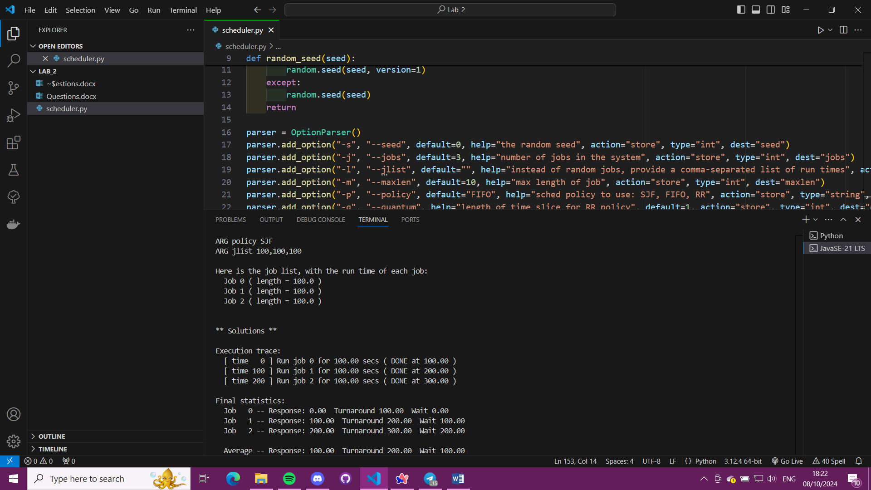

python ./scheduler.py -p SJF -j 3 -l 100,100,100 -c

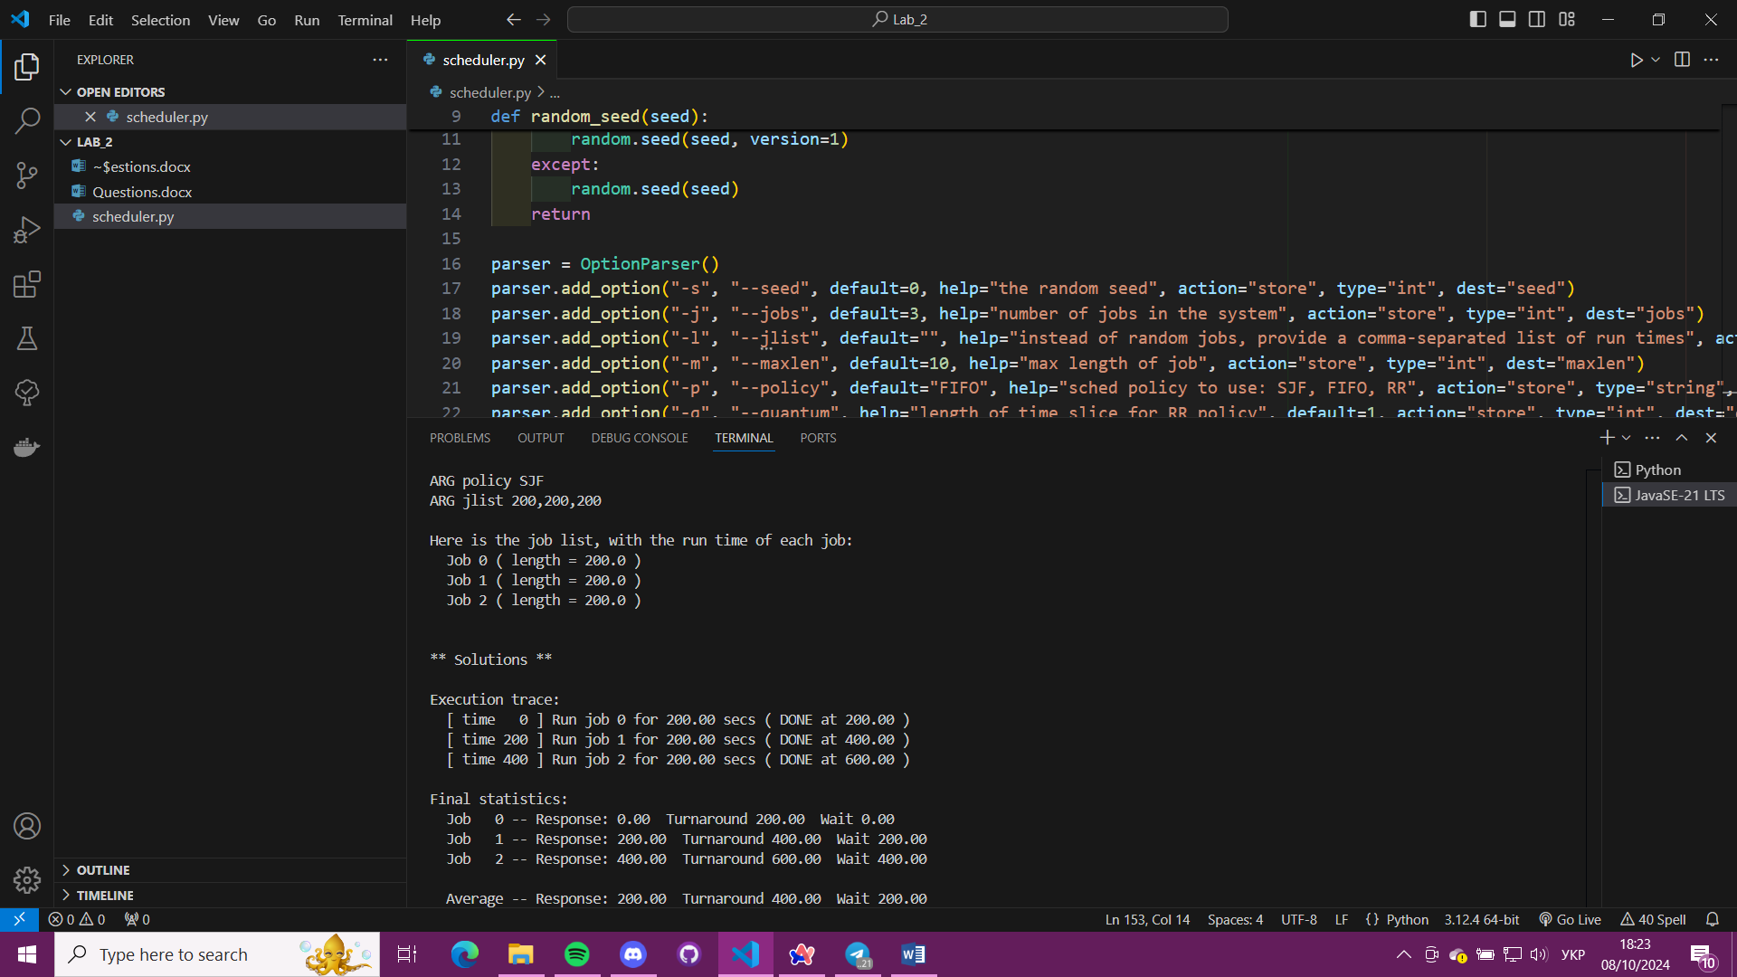

python ./scheduler.py -p SJF -j 3 -l 200,200,200 -c

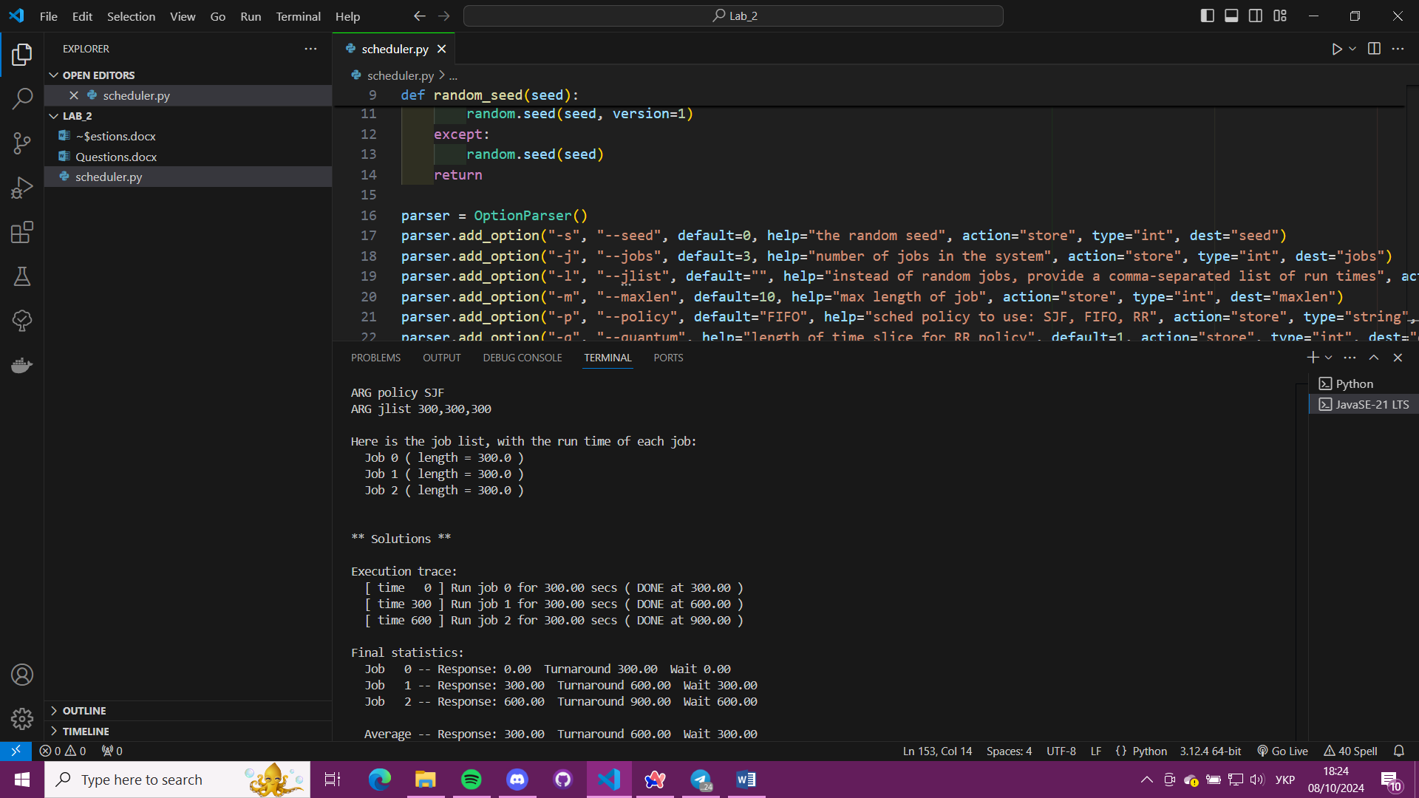

python ./scheduler.py -p SJF -j 3 -l 300,300,300 -c

1. **What happens to response time with RR as quantum lengths increase? Can you write an equation that gives the worst-case response time, given N jobs?**

Збільшується, адже зі збільшенням квантової довжини кожен процес довше очікуватиме свого початку, відповідно час відповіді також збільшується.

Найгірший сценарій тоді, коли квантова довжина не менша, ніж довжина найдовшого процесу. Такий випадок можна виразити наступним рівнянням:

,

де ­­— час відповіді i-ого процесу, — тривалість i-ого процесу.